МИНИСТЕРСТВО ОБРАЗОВАНИЯ РЕСПУБЛИКИ БЕЛАРУСЬ  
Учреждение образования «БЕЛОРУССКИЙ ГОСУДАРСТВЕННЫЙ   
ТЕХНОЛОГИЧЕСКИЙ УНИВЕРСИТЕТ»

Факультет Информационных технологий

Кафедра Информационных технолгий

Специальность 6-05-0612-01 Программная инженерия

**ПОЯСНИТЕЛЬНАЯ ЗАПИСКА КУРСОВОГО ПРОЕКТА**

по дисциплине «Компьютерные языки разметки»

Тема «Веб-сайт «интернет-магазин бытовой техники»»

**Исполнитель**

студент 1 курса 10 группы ______________ С. И. Вонсик

подпись, дата

**Руководитель**

ассистент ______________ Д. В. Сазонова

должность, учен. степень, ученое звание подпись, дата

Допущен(а) к защите __________________________________ _______________

__________________________________ _______________

__________________________________ _______________

дата, подпись

Курсовой проект защищен с оценкой

Руководитель _______________ ___________ Д. В. Сазонова

подпись дата инициалы и фамилия

МИНИСТЕРСТВО ОБРАЗОВАНИЯ РЕСПУБЛИКИ БЕЛАРУСЬ

Учреждение образования   
«БЕЛОРУССКИЙ ГОСУДАРСТВЕННЫЙ ТЕХНОЛОГИЧЕСКИЙ УНИВЕРСИТЕТ»

Факультет информационных технологий   
Кафедра информационных систем и технологий

Утверждаю

И.о. заведующего кафедрой

___________ Е.А. Блинова

подпись инициалы и фамилия

«___» _________________2024 г.

**ЗАДАНИЕ**

**на курсовое проектирование**

по дисциплине«Компьютерные языки разметки»

Курс 1 Группа: 8 Специальность: 6-05-0612-01 Программная инженерия

Студент: Вонсик Станислав Иванович

**1. Тема:** Веб-сайт «интернет-магазин бытовой техники»

**2. Срок выполнения курсового проекта**: с 5 февраля 2024 г. по 06 мая 2024 г.

**3. Технические требования:**

3.1 Прототип веб-сайта должен быть разработан с использованием графических редакторов Figma/Adobe XD/Sketch.

3.2 Для хранения данных должен быть использован XML-формат.

3.3 Разметка содержания сайта должна быть выполнена с применением HTML5 и XML.

3.4 Для описания внешнего вида веб-страниц использовать SCSS и CSS3.

3.5 Веб-сайт должен содержать:

– семантические теги HTML5;

– графические элементы в форме SVG;

– несколько веб-страниц;

– JavaScript для управления элементами DOM.

3.6 Верстка сайта должна быть адаптивной и кроссбраузерной;

3.7 Для тестирования использовать The W3C Markup Validation Service/Git Super Linter

3.8 Проект и пояснения к проекту должны быть размещены на GitHub.

**4. Содержание пояснительной записки**

1. Титульный лист;

2. Задание на курсовое проектирование;

3. Введение;

4. Постановка задачи;

5. Проектирование веб-сайта

6. Реализация структуры веб-сайта

7. Тестирование веб-сайта

8. Заключение

9. Список использованных источников

10. Приложения (полный исходный текст программы разработанного приложения с подробными комментариями)

**5. Форма представления на GitHub выполненного курсового проекта:**

– Теоретическая часть пояснительной записки курсового проекта должна быть представлена в формате MS Word.

– Оформление записки должно быть согласно правилам.

– Листинги представляются в приложении.

**Календарный план**

|  |  |  |
| --- | --- | --- |
| № п/п | Наименование этапов курсового проекта | Срок выполнения этапов проекта |
| 1 | Задание на курсовое проектирование. Титульный лист | 05.02.2024 |
| 2 | Введение. Постановка задачи | 20.02.2024 |
| 3 | Проектирование веб-сайта | 04.03.2024 |
| 4 | Реализация структуры веб-сайта на HTML5 и внешнего оформления на SCSS и СSS3 | 18.03.2024 |
| 5 | Тестирование веб-сайта | 15.04.2024 |
| 6 | Заключение | 23.04.2024 |
| 7 | Список использованных литературных источников. Приложения | 25.04.2024 |
| 6 | Подготовка и оформление пояснительной записки курсового проекта | 30.04.2024 |
| 7 | Сдача на допуск к защите курсового проекта | 06.05.2024 |
| 8 | Защита курсового проекта | 13.05-24.05.2024 |

**5. Дата выдачи задания** «05» февраля 2024 г.

Руководитель __________________ Д.В.Сазонова

(подпись)

Задание принял к исполнению _______________________

(дата и подпись студента)

Оглавление

Введение 5

1.Аналитический обзор 6

**1.1Обзор предметной области** 6

**1.2 Обзор аналогов** 7

**1.3 Обзор технологий и программных средств** 12

**1.4 Постановка задачи веб-сайта** 13

2. Проектирование 15

**2.2 Структурная схема проекта** 22

3. Реализация проекта 25

**3.1 Описание верстки** 25

**3.2 Адаптивная верстка** 26

4. Тестирование 28

**4.1 Кроссбраузерное тестирование** 28

**4.2 Валидность** 29

Заключение 30

Список использованных источников 31

ПРИЛОЖЕНИЕ А 32

**Листинг HTML-документа** 32

ПРИЛОЖЕНИЕ Б 41

**Листинг CSS** 41

# Введение

На сегодняшний день виртуальное пространство становится неотъемлемой частью нашей повседневной жизни. Оно предоставляет возможность не только узнавать новое и общаться, но и совершать покупки, делая нашу жизнь более удобной и эффективной. В этом контексте интернет-магазины становятся неотъемлемым компонентом современной торговли.

Одним из ярких примеров таких интернет-магазинов является TechGrove – платформа, предлагающая широкий ассортимент бытовой техники. Специализируясь на продаже холодильников, пылесосов, микроволновых печей, стиральных и посудомоечных машин, ванн, вытяжек кухонных, кофемашин и многого другого, TechGrove стремится обеспечить своих клиентов самыми передовыми технологиями для дома.

Для создания этой платформы были задействованы различные языки и технологии веб-разработки, включая HTML, SCSS, CSS, JS и XML. Этот многогранный подход позволяет создать не просто сайт, а уникальное пространство, где пользователи могут находить и приобретать товары с максимальным комфортом.

Пояснительная записка содержит следующие этапы в создании проекта:

1. Аналитический обзор рынка бытовой техники, включая анализ аналоговых интернет-магазинов и изучение технологий, используемых в сфере разработки веб-проектов.
2. Проектирование работы над сайтом, включая определение содержания проекта и создание структурной схемы, которая максимально отражает потребности и ожидания потенциальных клиентов.
3. Реализация курсового проекта, который включал в себя верстку сайта, адаптацию макета под различные устройства, а также обработку контента для максимального комфорта пользователей.
4. Тест сайта на кроссбраузерность и валидность, чтобы убедиться в его корректной работе на различных устройствах и в различных браузерах.

# 1.Аналитический обзор

## **1.1Обзор предметной области**

В наше время бытовая техника стала важной частью повседневной жизни. От холодильников, сохраняющих продукты свежими, до стиральных машин, облегчающих утомительный процесс стирки, эти устройства стали нашими верными помощниками в домашних делах.

Холодильники, вытяжки, духовки, микроволновые печи – каждое из этих устройств играет свою роль в создании комфортной и функциональной кухонной среды. Стиральные и посудомоечные машины освобождают наше время, позволяя сосредоточиться на более важных аспектах жизни.

Пылесосы стали неотъемлемой частью уборки в доме, обеспечивая чистоту и порядок в каждом уголке. Автоматические кофемашины и чайники приносят утренний аромат и радость наших близких.

В современном мире, где каждая минута ценится, доступ к надежной и инновационной бытовой технике становится все более важным. Эти устройства не только облегчают нашу жизнь, но и поддерживают ее ритм, позволяя нам наслаждаться каждым моментом.

.

## **1.2 Обзор аналогов**

Чтобы грамотно сверстать веб-сайт необходимо тщательно проанализировать конкурентов со схожей тематикой. Среди сайтов-аналогов можно выделить следующие :

* 5element
* imarket
* Смайл.бел
* Электросила
* Торговый портал shop.by
* Первый каталог
* Бытовая техника и электроника TECHNO

Первым сайтом-аналогом был взят сайт компании «5element»[2].

Интернет-магазин "5элемент" - это популярный ресурс, предлагающий широкий ассортимент бытовой техники и электроники. Компания известна своим разнообразием товаров и конкурентоспособными ценами. Однако, согласно отзывам пользователей, могут возникать некоторые проблемы с обслуживанием, наличием товаров на складе и качеством предоставляемых услуг.

Главная страница сайта представлена на рисунке 1.1.

Рисунок 1.1. Первый экран сайта 5element

При сравнении интернет-магазина TechGrove и его конкурента 5element, следует обратить внимание на различные аспекты, которые могут повлиять на опыт покупки и удовлетворенность клиентов.

Один из ключевых моментов, который может существенно отличать магазины, - это интерфейс и удобство использования сайта. На примере TechGrove можно отметить интуитивно понятный и простой в навигации интерфейс, который позволяет пользователям легко находить нужные товары и оформлять заказы. В то время как пользователи 5element могут столкнуться с менее удобным интерфейсом и сложностями при поиске нужных товаров.

Еще одним важным аспектом является качество предоставляемых услуг. TechGrove, например, отличается возможностью доставки товаров в любую точку Республики Беларусь, что обеспечивает удобство для клиентов во всех регионах страны. Кроме того, высокое качество предлагаемых товаров и профессиональное обслуживание делают покупки в TechGrove приятным и беззаботным процессом.

Нельзя забывать и о репутации компаний. Позитивный опыт покупок у множества клиентов может способствовать формированию доверия к бренду и привлечению новых клиентов. В то время как негативный опыт, связанный с проблемами качества товаров или обслуживания, может повлиять на репутацию и оттолкнуть потенциальных клиентов.

Главная страница содержит одиннадцать блоков, на каждый из которых можно сослаться с помощью навигационного меню. На странице размещены кнопки каталога, сравнения товаров, корзины, популярные категории, различные акции.

"Электросила"[3] - это ведущий интернет-ресурс, специализирующийся на продаже широкого ассортимента бытовой техники и электроники. Сайт предлагает огромный выбор товаров от ведущих мировых производителей, включая холодильники, стиральные машины, телевизоры, мобильные устройства, компьютеры и многое другое.

Сайт "Электросила" характеризуется своим современным и функциональным дизайном, ориентированным на обеспечение удобства и доступности для пользователей. Вот более подробное описание сайта:

1. **Дизайн и цветовая гамма**: Главной особенностью дизайна сайта является его серая цветовая палитра, которая придает ему сдержанный и профессиональный вид. Оттенки серого используются как для фона, так и для различных элементов интерфейса, что создает единый стиль и гармоничное визуальное впечатление. В целом, дизайн сайта придает ему солидный и надежный облик.
2. **Размещение контента**: Контент на сайте "Электросила" центрирован по середине страницы, что делает его более удобным для просмотра и обеспечивает лучшее восприятие информации пользователем. Это также помогает подчеркнуть важность и значимость представленного контента.
3. **Навигация и кнопки**: На сайте присутствует большое количество кнопок и элементов управления, которые облегчают навигацию пользователя по различным разделам и категориям. Кнопки часто выделяются яркими цветами или контрастным оформлением, что делает их более заметными и привлекательными для пользователей.
4. **Тяжелая ориентация**: Сайт ориентирован на предоставление обширной информации о товарах и услугах компании "Электросила". Это включает в себя описание продуктов, их характеристики, цены, а также возможность заказа и покупки онлайн. Такая подробная информация помогает пользователям сделать осознанный выбор и удовлетворить их потребности.
5. **Функциональность**: Кроме того, сайт "Электросила" обладает высокой функциональностью, включая возможность сравнения товаров, фильтрации по категориям, быстрого поиска и удобной онлайн-оплаты. Это делает пользовательский опыт более удобным и приятным.

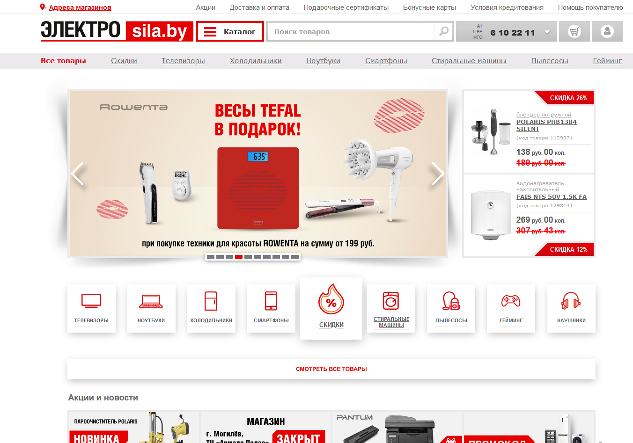

Рисунок 1.2. Главная страница сайта «Электросила»

Shop.by[4] - это крупный интернет-портал, специализирующийся на продаже широкого ассортимента товаров, включая бытовую технику, электронику, одежду, аксессуары, товары для дома и многое другое.

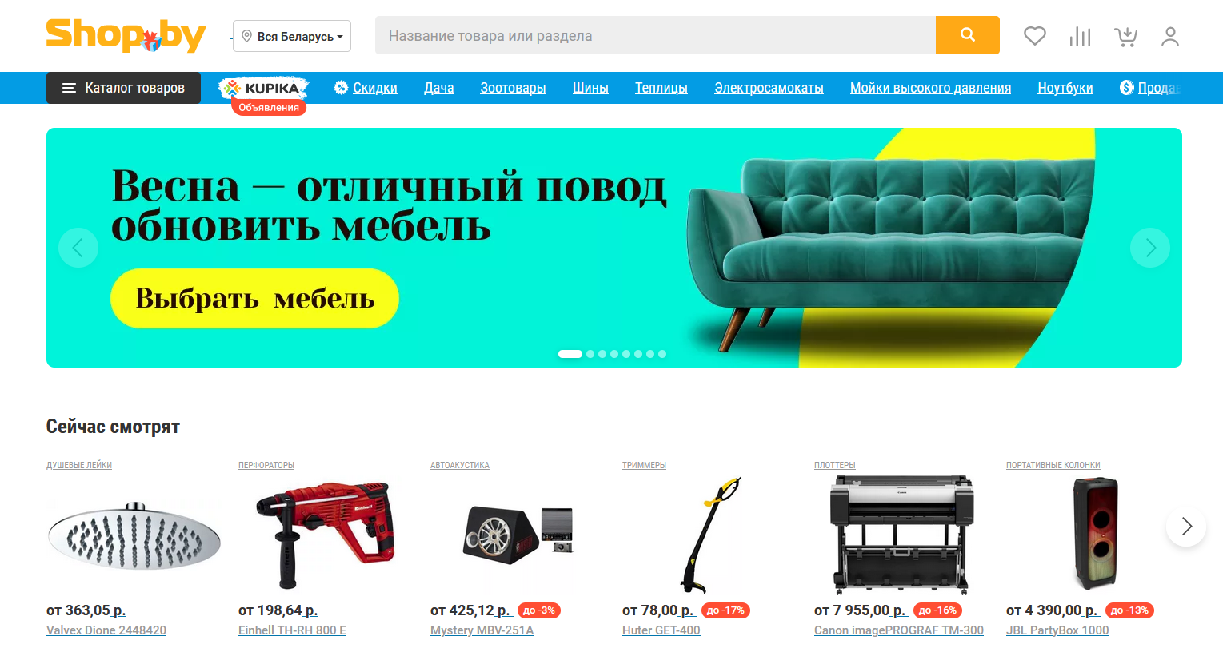

Рисунок 1.3. Главная страница shop.by

Среди прочего в сайте выделяются ниже перечисленные черты.

**Ассортимент товаров:** Shop.by известен своим обширным ассортиментом товаров, охватывающим различные категории, от бытовой техники и электроники до одежды, аксессуаров, игрушек, товаров для дома и многого другого. Это делает портал универсальным местом для покупок, где каждый пользователь может найти все необходимое.

**Дизайн и интерфейс:** Сайт Shop.by отличается современным и функциональным дизайном, который способствует удобству использования. Доминирующие цвета, как правило, нейтральные, что позволяет не отвлекать внимание от представленных товаров.

**Навигация:** Навигация по сайту интуитивно понятна и проста. На главной странице пользователь видит четко структурированные разделы, которые позволяют быстро перейти к нужной категории товаров. Популярные разделы, такие как "Электроника", "Бытовая техника", "Одежда и обувь", "Детские товары" и другие, вынесены в верхнее меню, что облегчает поиск.

**Слайдеры и ссылки:** Shop.by активно использует слайдеры на главной странице, чтобы привлекать внимание к актуальным предложениям и акциям. Эти слайдеры динамичны и визуально привлекательны, они позволяют пользователям быстро ознакомиться с новинками, популярными товарами и текущими скидками.

Кроме того, большое количество ссылок на категории и подкатегории товаров обеспечивает легкий доступ к широкому ассортименту продукции. Эти ссылки структурированы логически и помогают пользователям быстро найти интересующие их товары.

**Актуальные товары и спецпредложения:** На сайте также выделены блоки с актуальными товарами и специальными предложениями, что позволяет пользователям быть в курсе последних тенденций и выгодных предложений. Это включает в себя не только новые поступления, но и сезонные распродажи, эксклюзивные скидки и товары с ограниченным количеством.

**Дополнительные сервисы:** Shop.by предлагает различные дополнительные сервисы, такие как возможность сравнения товаров, отзывы покупателей, рейтинги и рекомендации. Это помогает пользователям принять обоснованное решение при выборе товаров. Также присутствуют удобные способы оплаты и доставки, что делает процесс покупки максимально комфортным.

При создании интернет-магазина TechGrove были тщательно проанализированы лучшие качества ведущих торговых порталов, таких как Shop.by, Электросила и 5element, и интегрированы в структуру и функционал нового сайта.

**Широкий ассортимент товаров**: TechGrove, подобно Shop.by, предлагает своим клиентам широкий ассортимент товаров, охватывающий различные категории бытовой техники, включая холодильники, стиральные машины, микроволновые печи, пылесосы, кофемашины и многое другое. Это позволяет клиентам найти все необходимое в одном месте.

**Удобная навигация и структура**: TechGrove позаимствовал у Shop.by и 5element понятную и интуитивную структуру сайта. На главной странице выделены популярные разделы и подкатегории, что облегчает поиск нужных товаров. Основное меню содержит логически организованные ссылки, позволяя пользователям легко ориентироваться на сайте и быстро находить интересующие их товары.

**Динамичные слайдеры и актуальные предложения**: Одним из успешных элементов Shop.by и Электросила являются слайдеры, привлекающие внимание к актуальным предложениям и новинкам. TechGrove также использует динамичные слайдеры на главной странице, чтобы информировать пользователей о новинках, специальных предложениях и сезонных акциях. Это позволяет клиентам быть в курсе последних тенденций и выгодных предложений.

**Качество обслуживания и дополнительные сервисы**: TechGrove уделяет большое внимание качеству обслуживания своих клиентов. Подобно Shop.by и 5element, TechGrove предлагает различные дополнительные сервисы, такие как сравнение товаров, отзывы покупателей, рейтинги и рекомендации. Это помогает клиентам принять обоснованное решение при выборе товаров. Также обеспечены удобные способы оплаты и быстрая доставка по всей Республике Беларусь.

**Ценовая политика и доступность**: TechGrove стремится предложить своим клиентам конкурентоспособные цены и высокое качество товаров. Это позволяет обеспечивать доступность продукции для широкого круга покупателей, делая покупки в TechGrove выгодными и приятными.

**Доставка по всей Республике Беларусь**: Один из ключевых аспектов, который выделяет TechGrove, - это возможность доставки товаров в любую точку Республики Беларусь. Это делает покупки удобными для клиентов, независимо от их местоположения, и обеспечивает высокий уровень обслуживания.

## **1.3 Обзор технологий и программных средств**

Стоит начать с того, что две главные составляющие сайта строятся на двух основных компонентах: визуальной и программной. Визуальный компонент, в свою очередь, имеет функцию, что видит сам пользователь и какие определённые действия он может совершать, а вторая часть в свою очередь отвечает за обработку этих действий. В данном курсовом проекте основной задачей является продемонстрировать навыки разработки визуальной составляющей. Front — это код, который обрабатывает браузер и выводит на экран. HTML, CSS и JavaScript – технологии, которые применяются непосредственно в разработке визуальной составляющей. Данные технологии дополняют друг друга, но каркас сайта строится на языке HTML.

HTML – стандартизированный язык гипертекстовой разметки документов в интернете, который помогает создать основу страниц будущего сайта. Если говорить на простом языке, HTML сообщает браузеру, о содержимом блоков веб-ресурса, заключая информацию в специальные теги. Учитывая все вышеперечисленные данные, а также проверку стандарту HTML5, проведенную по каждому аналогу в предыдущем подразделе, очевидно, что данная технология была использована каждым из них.

Следующая рассматриваемая технология – CSS, представляющая собой каскадные таблицы стилей, дополняющие язык HTML. Можем сделать вывод: CSS – формальный язык описания внешнего вида документа. На данном языке задаются все параметры известные нам параметры дизайна, ранее определенные при разработке макета – заливки элементов, позиционирование, цветовая гамма элементов, размер шрифтов и отступы. Благодаря данному языку адаптированные версии веб-ресурсов корректно отображаются на компьютерах и мобильных устройствах. Помимо использования CSS есть и иные методы стилизации: глобальное определение стилей в документе HTML благодаря вложению тега <style>, обособленное определение стиля для конкретного элемента с использованием атрибута style.

Использование внешних стилей (CSS) имеет ряд преимуществ. Первое из них – поддержка кода. В случае определения всего CSS в теге <style>, логическая структура сохранится, однако этот способ абсолютно не рационально использовать для многостраничных проектов, так как любое незамысловатое изменение придется переопределить в каждом HTML-файле. Второе по очереди преимущество – дополнительная функциональность: внешние стили позволяют гибко использовать псевдоклассы и псевдоэлементы, главными функциями которых заключаются в том, чтобы отвечать за интерактивность элементов. Конечным преимуществом является высокая скорость загрузки: при первой загрузке страницы внешние стили отображаются с задержкой, так как браузеру нужно время, чтобы скачать стилевой файл, но это промежуток времени в среднем сводится к секунде максимум. В конечной последовательности браузер кеширует файлы CSS и данный процесс значительно экономит трафик и увеличивает скорость повторного отображения страницы.

JavaScript — это язык программирования, который, в случае веб-проектов, делает их интерактивными: добавляют всплывающие окна, анимацию, кнопки реакций, формы для отправки информации и многое другое. Его альтернативное название — главный язык визуала, с которым взаимодействуют пользователи. На текущий момент интерпретатор JavaScript встроен во все современные браузеры, так что проблем с запуском кода не наблюдается. Возможности данного языка широки, а синтаксис по сложности уступает другим языкам, что объясняет популярность JavaScript в веб-разработке.

## **1.4 Постановка задачи веб-сайта**

При разработке интернет-магазина TechGrove стоит уделить внимание ряду ключевых задач, которые будут направлены на создание удобного и функционального веб-сайта. Вот основные задачи проекта:

1. Создание интерфейса корзины, позволяющего пользователям управлять заказами, добавлять и удалять товары.
2. Разработка каталога товаров с описаниями товаров, функцией «Добавить в корзину» и возможностью перехода на страницу товара.
3. Реализация страницы товара с подробной информацией о продукте, его характеристиками и функцией «Добавить в корзину».
4. Создание формы оформления заказа для ввода данных покупателя, оформления заказа и кнопкой для отправки заказа.
5. Предоставление подробной информации о способах оплаты и условиях доставки, обеспечивающих комфорт при совершении покупок.
6. Создание страницы с информацией о компании, ее целях и преимуществах для привлечения и удержания клиентов.

Реализация этих задач позволит TechGrove создать привлекательный и удобный интернет-магазин бытовой техники, способный эффективно удовлетворять потребности клиентов и создавать благоприятное впечатление о компании.

# 2. Проектирование

**2.1 Описание страниц проекта**

Для проектирования проекта была взята тема «интернет-магазин бытовой техники». Сайт TechGrove представляет собой полнофункциональный онлайн-магазин, который позволяет пользователям выбирать и приобретать бытовую технику. Основные страницы и их функции описаны ниже:

В первую очередь стоит отметить наличие на каждой странице семантических тегов footer и header.

Представляет собой верхнюю часть веб-страницы, содержащую логотип, название компании и навигационное меню. Она помогает пользователям легко перемещаться по сайту и быстро возвращаться на главную страницу. Навигационное меню состоит из ссылок на страницы главная, оплата, доставка, О нас, корзина.



Рисунок 2.1. шапка страниц

Шапка выполнена в минималистичном стиле, что обеспечивает удобство использования и быстрый доступ к основным разделам сайта.

В подвале страниц находятся ссылки на информационные страницы О нас, доставка, оплата. Также присутствует обратная связь, состоящая из ссылок на социальные сети Instagram, VKontakte, мессенджер Discord и кнопка наверх для удобства пользователей.



Рисунок 2.2. подвал страниц

Подвал сайта TechGrove обеспечивает пользователям доступ к важной информации и контактам, а также удобную навигацию по сайту.

1. Главная страница (index.html):

Основное содержимое страницы включает несколько блоков, таких как меню каталога товаров, выбор местоположения и строка поиска. Блок каталога содержит гамбургер-меню с выпадающим списком категорий, что облегчает пользователям поиск нужного товара. На странице также присутствует раздел "Популярные категории", где в слайдере представлены наиболее востребованные товары, такие как кофемашины, микроволновки, холодильники и пылесосы. Этот раздел позволяет быстро перейти к интересующим товарам. Главная страница TechGrove сочетает функциональность с эстетичностью, обеспечивая пользователям быстрый доступ к ключевым разделам и популярным категориям товаров.

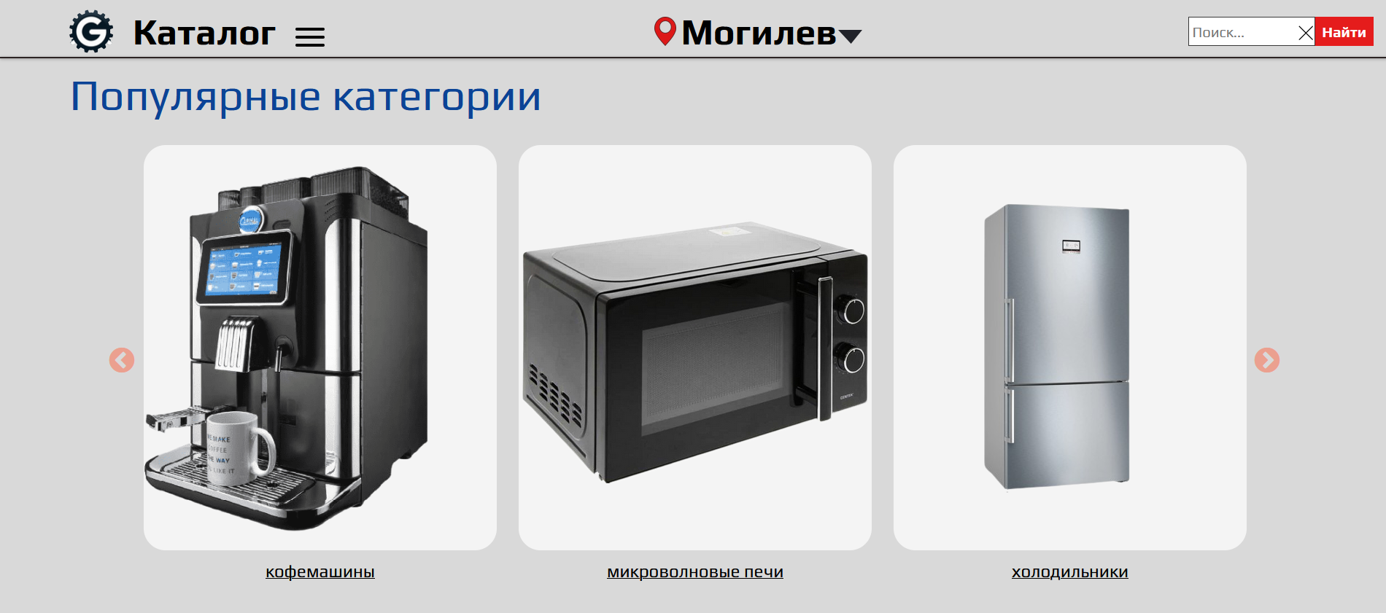

Рисунок 2.3. главная страница

1. Каталог товаров:

Состоит из выпадающего списка категорий товаров, где под каждую категорию создана отдельная страница.

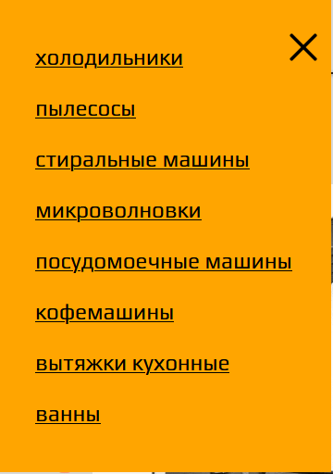

Рисунок 2.4. каталог товаров

Каталог включает: холодильники(index-refrigerators.html), пылесосы(index-vacuums.html), стиральные машины(index-washing-machines.html), микроволновки(index-microwaves.html), посудомоечные машины(index-dishwashers.html), кофемашины(index-coffeemaker.html), вытяжки кухонные(index-cooker-hoods.html), ванны(index-baths.html).

Все категории имеют однотипный дизайн, пример категории:

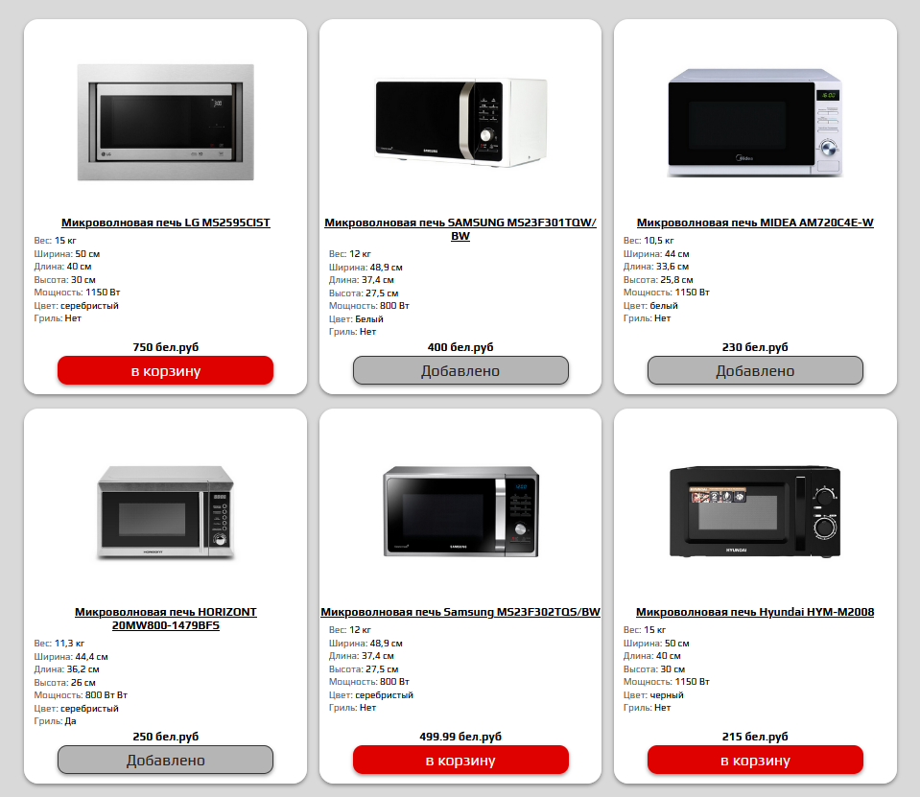

Рисунок 2.5. категория микроволновки

1. Страница товара (index-page.html):

На странице товара сайта TechGrove (index-page.html) пользователи могут получить подробную информацию о выбранном продукте. Эта страница представляет собой удобное место для ознакомления с основными характеристиками товара, его изображением и ценой. Пользователям предоставляется возможность оценить внешний вид товара благодаря изображению, а также ознакомиться с ключевыми характеристиками, такими как вес, размеры, мощность, тип мотора и другие. Все характеристики товара представлены в понятной форме, что помогает пользователям принять информированное решение о покупке.

Одной из удобных функций страницы является динамическое обновление контента с использованием JavaScript. Это позволяет странице автоматически адаптироваться к выбранному товару, отображая только актуальные характеристики и изображение. Пользователи также могут легко добавить товар в корзину, используя соответствующую кнопку, которая автоматически обновляет свое состояние после добавления товара. В целом, страница товара на сайте TechGrove обеспечивает удобный и информативный опыт покупок, делая процесс выбора и заказа товара максимально простым и приятным для пользователей.

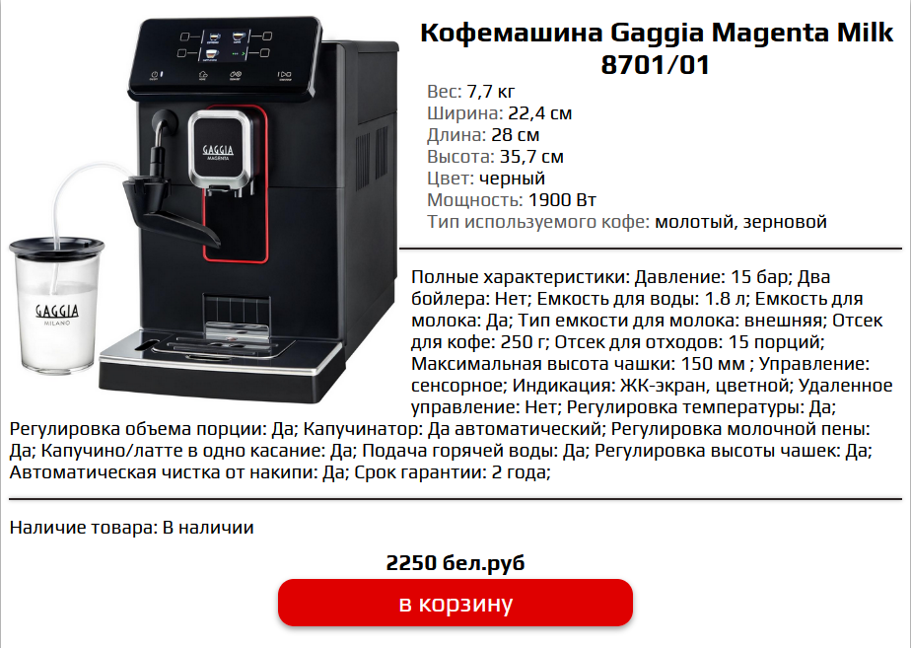

Рисунок 2.6. страница товара

1. Корзина (index-busket.html):

На странице корзины интернет-магазина TechGrove пользователи могут просмотреть товары, которые они добавили в корзину, и оформить заказ. Заголовок "Корзина" ясно указывает на содержание страницы.

Содержимое корзины отображается в блоке с идентификатором "basket". Каждый товар представлен в виде карточки с его названием, изображением и количеством.

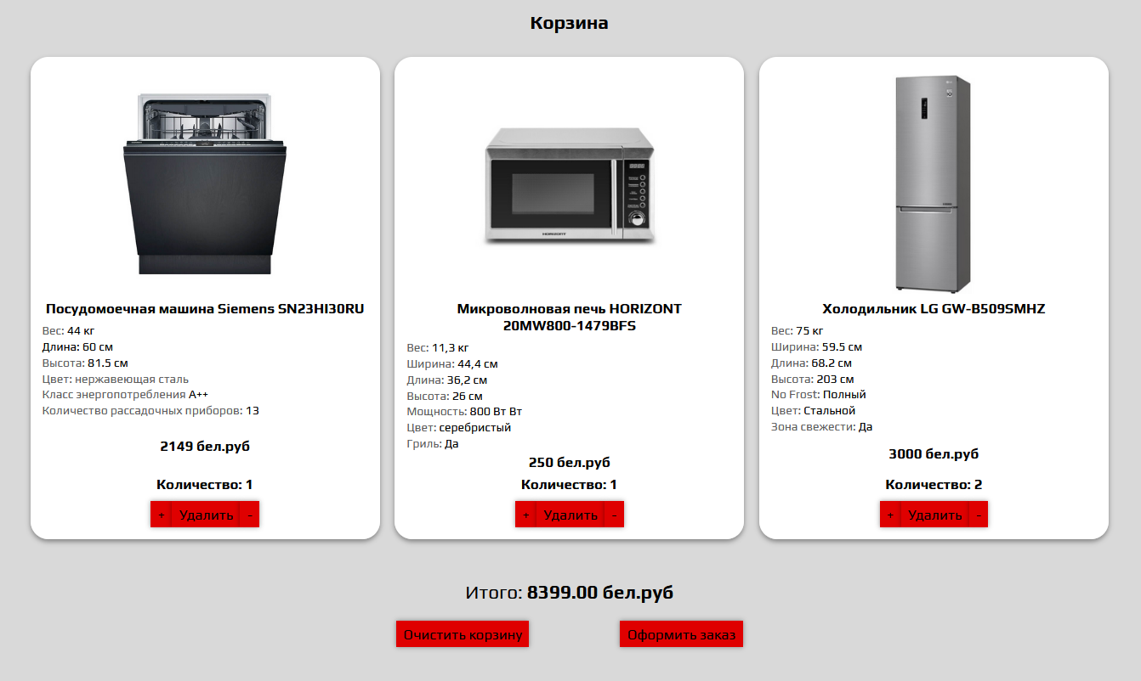

Рисунок 2.7. корзина

Пользователи могут очистить корзину, нажав кнопку "Очистить корзину", либо оформить заказ, нажав кнопку "Оформить заказ". При нажатии на кнопку "Оформить заказ" открывается модальное окно с формой для заполнения персональных данных и адреса доставки.

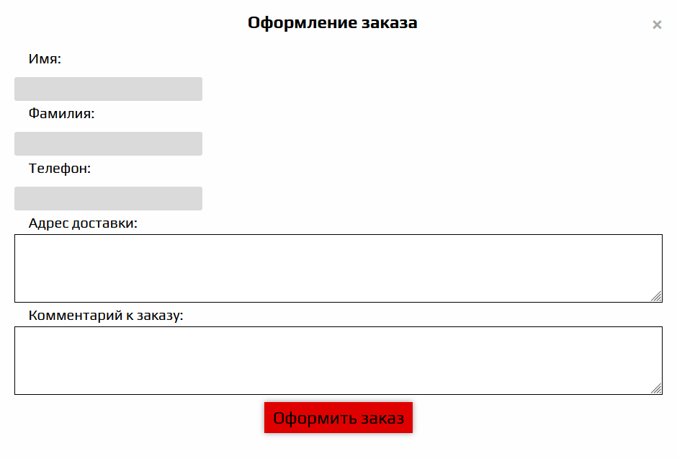

Рисунок 2.8. форма оформления заказа

Если корзина пуста, на странице отображается сообщение "Здесь пока нету ваших заказов". Пользователям также предоставлена ссылка "Вернуться на Главную", чтобы они могли легко вернуться на главную страницу магазина.

Для обработки формы заказа и отображения соответствующих уведомлений на странице используются модальные окна. После успешной отправки заказа пользователю выводится уведомление о том, что заказ обработан, и он будет скоро связан с менеджером для уточнения деталей. Если пользователь не заполнил обязательные поля формы, выводится предупреждение, указывающее на необходимость заполнения всех обязательных полей.



Рисунок 2.9. модальное окно обработанного заказа



Картина 2.10. модальное окно ввода полей

1. Доставка (index-delivery.html), Оплата (index-payment.html), О нас (index-about-us.html):

* Страница "Оплата":

На странице оплаты интернет-магазина TechGrove представлены разнообразные методы оплаты заказов, сопровождаемые подробной информацией о каждом способе. Пользователям доступны онлайн-платежи, включая кредитные и дебетовые карты, а также платежные системы, обеспечивающие мгновенное подтверждение заказа и безопасность транзакции. Кроме того, предоставлены инструкции по банковскому переводу и оплате при получении товара. Пользователям напоминается о важности проверки введенных данных перед оплатой, времени обработки заказа при банковском переводе и условиях оплаты при получении.

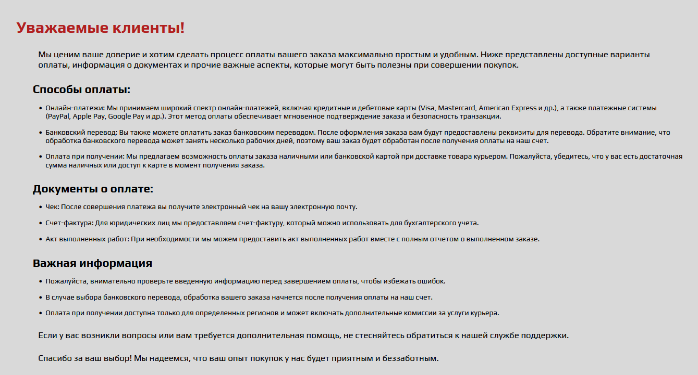

Рисунок 2.11. оплата

* Страница "Доставка":

На странице "Доставка" интернет-магазина TechGrove представлена информация о процессе доставки заказов в различные регионы Беларуси. Для каждого города указаны сроки доставки, стоимость и условия бесплатной доставки при заказе на определенную сумму. Для клиентов из других регионов предоставлена возможность курьерской доставки с индивидуальными сроками и стоимостью. Пользователям также напоминается о важности корректного ввода адреса доставки и возможности связи с курьером в случае отсутствия получателя.

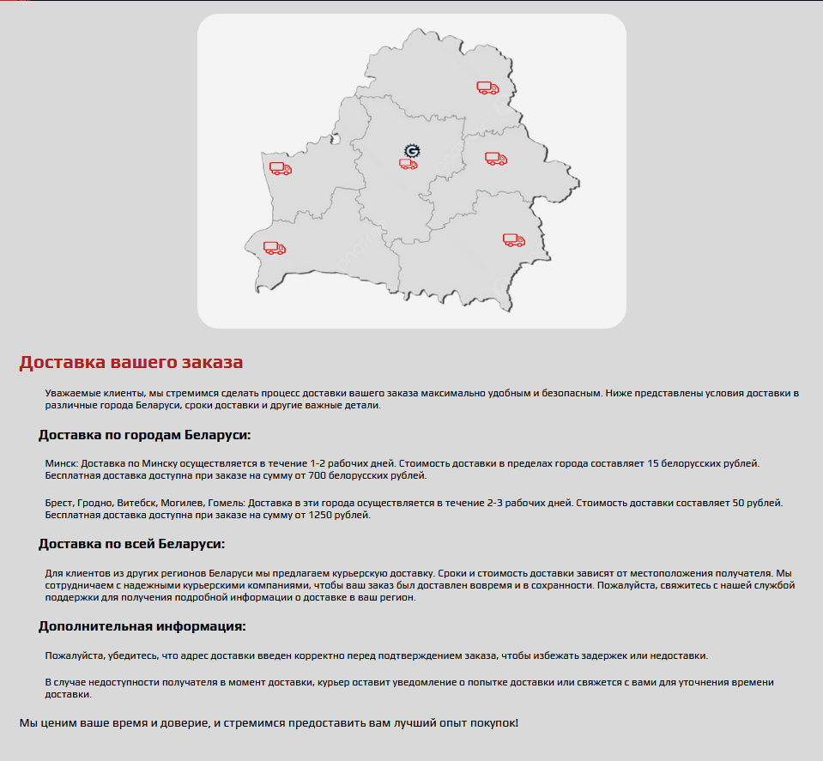

Рисунок 2.12. доставка

* Страница "О нас":

На странице "О нас" представлена информация о компании TechGrove, ее целях и преимуществах для клиентов. Компания создана с целью облегчить жизнь клиентов, предоставляя широкий выбор высококачественной бытовой техники по доступным ценам. TechGrove гордится предоставлением услуг по всей Беларуси, обеспечивая возможность заказа товара независимо от местоположения. Гарантируется высокое качество товаров, быстрая и надежная доставка, а также профессиональная консультация и поддержка на всех этапах покупки. Компания выражает благодарность за выбор TechGrove и обещает приятный и беззаботный опыт покупок.

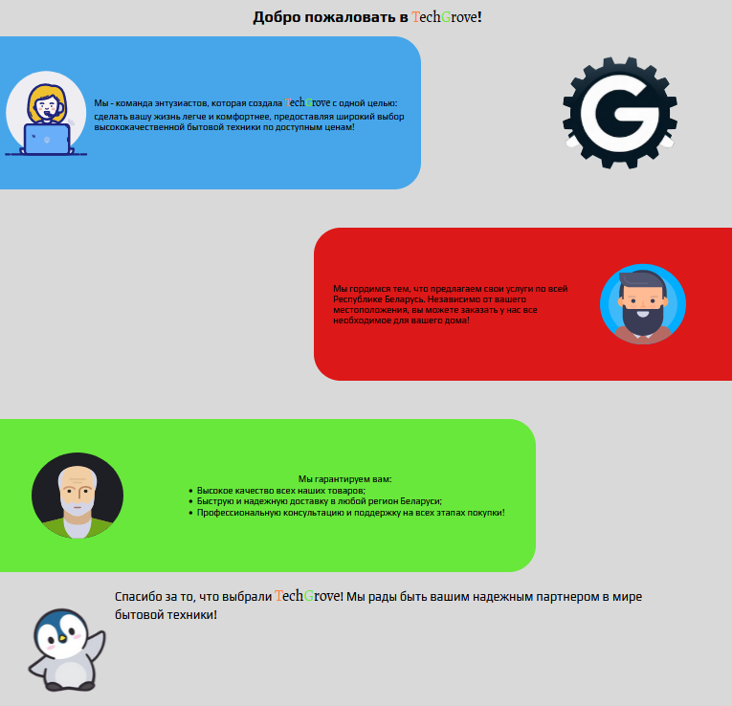

Рисунок 2.13. О нас

## **2.2 Структурная схема проекта**

Структурная схема проекта интернет-магазина является основой его организации и функционирования. Она обеспечивает систематизацию всех элементов сайта, начиная от файлов HTML, CSS и JavaScript до изображений, шрифтов и других ресурсов.

Преимущества такой структуры в том, что она делает проект организованным и легкоуправляемым, позволяя разработчикам и дизайнерам работать параллельно и эффективно. Масштабируемость такой схемы позволяет легко добавлять новые страницы, ресурсы и функциональность без нарушения целостности проекта. Кроме того, она способствует созданию чистого и понятного кода, что упрощает его обслуживание и развитие.

Однако есть и недостатки. Пользователи могут столкнуться с проблемами в навигации между страницами, особенно если сайт содержит много информации. Это может затруднить пользовательский опыт и увеличить время загрузки страниц. Кроме того, сложность навигации может привести к потере пользователей и снижению конверсии.

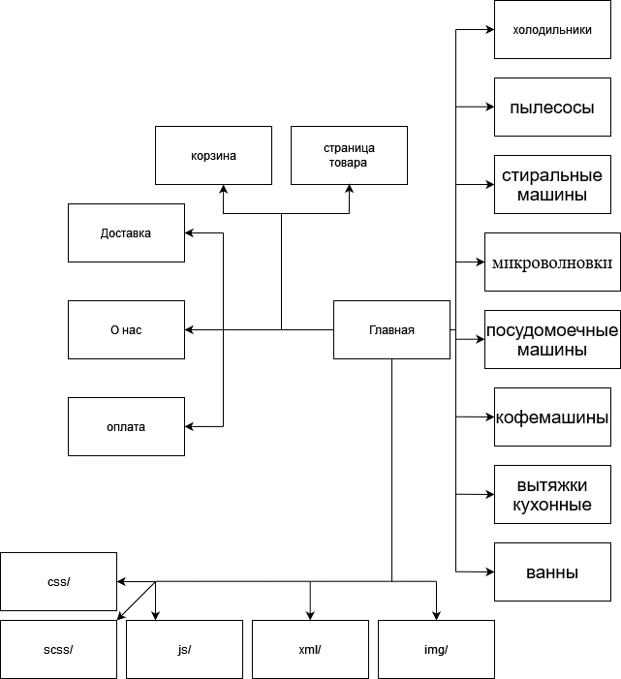

Рисунок 2.8 – Структурная схема проекта «TechGrove»

После составления структурной схемы данного сайта необходимо отметить важность организации папок и файлов. Папка, в которой непосредственно создается курсовой проект называется «TechGrove». Она включает в себя четырнадцать html-документов и пять папок, которые были названы в зависимости от их назначения. Первую папку можно выделить, как «css», она хранит в себе стили текущего курсового проекта. Папка «img», что означает изображение, соответственно, хранит в себе изображения, включая различные элементы навигации. Папка «js» содержит файлы с разрешением .javascript. Папка «sass» предназначена для хранения файлов с расширением .scss, которые используются для написания стилей с помощью препроцессора Sass. Sass помогает организовать и упростить процесс написания CSS, позволяя использовать переменные, вложенность, миксины и другие возможности, упрощающие разработку и поддержку стилей. Файлы могут быть структурированы по компонентам, подобно структуре CSS. Папка «xml» содержит файл с расширением .xml, в котором хранятся данные о продуктах, представленных на сайте. Файл XML включает информацию о продукте, такую как название, ссылка на изображение, описание, цена и другие характеристики. Эти данные могут использоваться для динамической генерации страниц товаров и интеграции с другими системами. Данная структуризация файлов по папкам позволяет верстальщику создавать сайты на профессиональном уровне.

# 3. Реализация проекта

## **3.1 Описание верстки**

После успешного проектирования проекта следует этап реализации, где необходимо сверстать сайт по заданному макету, разработать страницы с подключением CSS, JavaScript, а затем разработать адаптив. Перед началом верстки любого сайта, необходимо мысленно поделить его на блоки, а те – на подблоки и от этого отталкиваться.

Для начала необходимо было сохранить все изображения в отдельную папку, создать в приложении Visual Studio Code новые документы и выбрать соответствующие разрешения. Для первого HTML документа было решено выбрать название «index.html», что является традиционным названием первого файла. К нему подключается css-файл с помощью метатега link в тело тега <head>. Здесь rel – атрибут, описывающий тип ссылки, href – ссылка на файл.

В теге <body> прописан скелет сайта, который по началу отображается на сайте некорректно. Как известно, у каждого блока есть максимальная ширина, именно для этого основной контент страницы помещен в тег <div> с классом «class=”container”». Данный класс содержит особые параметры, которые ограничивают блок по ширине и располагают его строго по центру. Листинг данного класса представлен далее:

.container{

max-width: 1920px;

width:100%

margin: 0 auto;

}

Листинг 3.1 -Класс «container»

Важно выделить, что вся верстка сайта была поделена на блоки, элементы, модификаторы.

Блок, в свою очередь, представляет собой функционально независимые компоненты страницы, которые имеют свой стиль, размер, поведение. Примеры блоков — это строка поиска, футер, хедер. Блоки могут быть простыми и составными. Таким образом, вся верстка была собрана из таких компонентов.

Элемент – это часть блока, которая не используется отдельно от него. Например, элементами строки поиска может быть собственно строка, иконки, контент.

Модификатор – свойство блока или элемента, которое отвечает за изменение его поведения или внешнего вида. Например, модификатор может менять цвет строки поиска при неверно заданном значении. У блока или элемента может быть несколько модификаторов.

Также в ходе данного проекта использовался псевдокласс :nth-child(2n + 1), который используется как селектор, соответствующий каждому элементу, который является n -м дочерним элементом того же типа (имя тега) своего родителя.

.feedback--item:nth-child(2n + 1)

{

    font-size: 20px;

}

Листинг 3.2 – Использование псевдокласса

Таким же образом были реализованы элементы формы.

## **3.2 Адаптивная верстка**

Адаптивность — одно из ключевых требований, предъявляемых к современным сайтам. Ресурс должен одинаково хорошо демонстрироваться на экране компьютера, планшете, смартфоне. Адаптивная верстка позволяет подстраиваться любому элементу сайта под разрешение экрана, позволяя менять размер шрифта, расположение объектов, цвет и т. д. Происходит это динамически, с использованием медиа-запросов, позволяющих автоматически определять разрешение монитора, тип устройства и подставлять указанные значения.

На сайте подключались файлы со стилями в зависимости от ширины экрана через медизапрос.

    <link rel="stylesheet" media="screen and (max-width: 1024px)" href="css/style1024px.css">

    <link rel="stylesheet" media="screen and (max-width: 480px)" href="css/style480px.css">

Листинг 3.3 – Пример медиа-запроса

Первый медиа-запрос указывает на использование таблицы стилей style1024px.css для экранов шириной до 1024 пикселей. Это может быть, например, для планшетов и ноутбуков. В этом файле CSS могут быть определены стили, которые обеспечивают лучшую читаемость и удобство использования на таких устройствах, например, изменение размера и расположения элементов, уменьшение отступов и т.д.

Второй медиа-запрос применяется для экранов шириной до 480 пикселей, что обычно соответствует мобильным устройствам, таким как смартфоны. В файле style480px.css определены более радикальные изменения в дизайне, такие как изменение шрифтов, макета элементов, управление отображением меню и другие аспекты, которые делают сайт более удобным для использования на устройствах с маленькими экранами.

Для создания адаптивной вёрстки реализовалось несколько пунктов. Один из них – указывание единиц измерения не в px, а в процентах. Они вычисляются по формуле: ширина нужного элемента / ширина родительского элемента * 100 %. Но основная часть адаптивной.

В адаптивной вёрстке помогают flex-элементы. Выше было описано использование свойства flex-wrap в секции главной страницы.

Это позволяет сайту автоматически реагировать на размеры экранов, оптимизируя визуальное представление и обеспечивая пользователю более приятный и удобный опыт использования, независимо от того, на каком устройстве он просматривает сайт.

# 4. Тестирование

В структуре сайта именования классам давались по технологии БЭМ. Для проверки корректности используется сервис Генератор HTML-дерева [1]. Ошибок не было обнаружено. Максимального числа уровней сайт достигает на главной странице – 10. Генератор не подтвердил полной точности заголовков. Результат представлен на рисунке 4.1

Итоговый проект был протестирован на производительность с помощью сервиса web.dev [10].

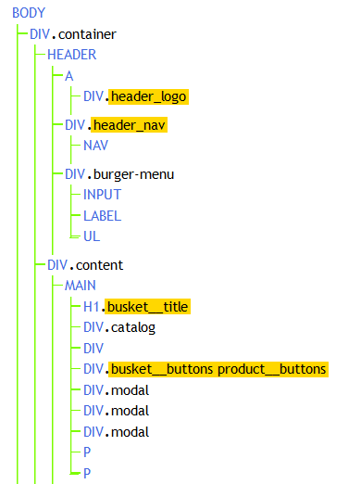

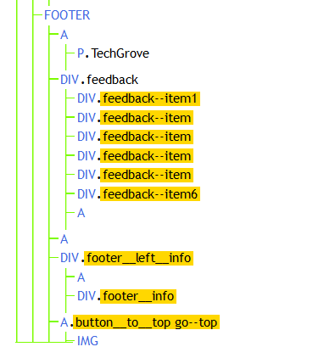

Рисунок 4.1 - Генератор HTML-дерева

## **4.1 Кроссбраузерное тестирование**

Кроссбраузерность – важный критерий корректной работы веб-ресурса. Это инструмент поддержания посетительской лояльности, повышения конверсии и поднятия рейтинга в поисковых системах.

После написания основной структуры страницы на HTML и внешнего стилевого оформления появился вопрос о тестировании. Веб-сайт был открыт при помощи различных браузеров:

* Opera;
* Google Chrome;
* Yandex;
* 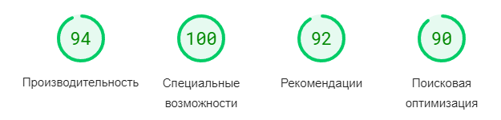Microsoft Edge.

Рисунок 4.2 – Проверка сайта на производительность

## **4.2 Валидность**

Валидность HTML-верстки — это её соответствие стандартам организации W3C. Отсутствие ошибок в вёрстке документа — один из основных показателей её качества. При этом, соблюдение стандартов не обязательно для того, чтобы сайт верно отображался в различных браузерах.

Сайт прошёл проверку на валидность в сервисе validator.w3.org [9]. Ошибок не обнаружено.

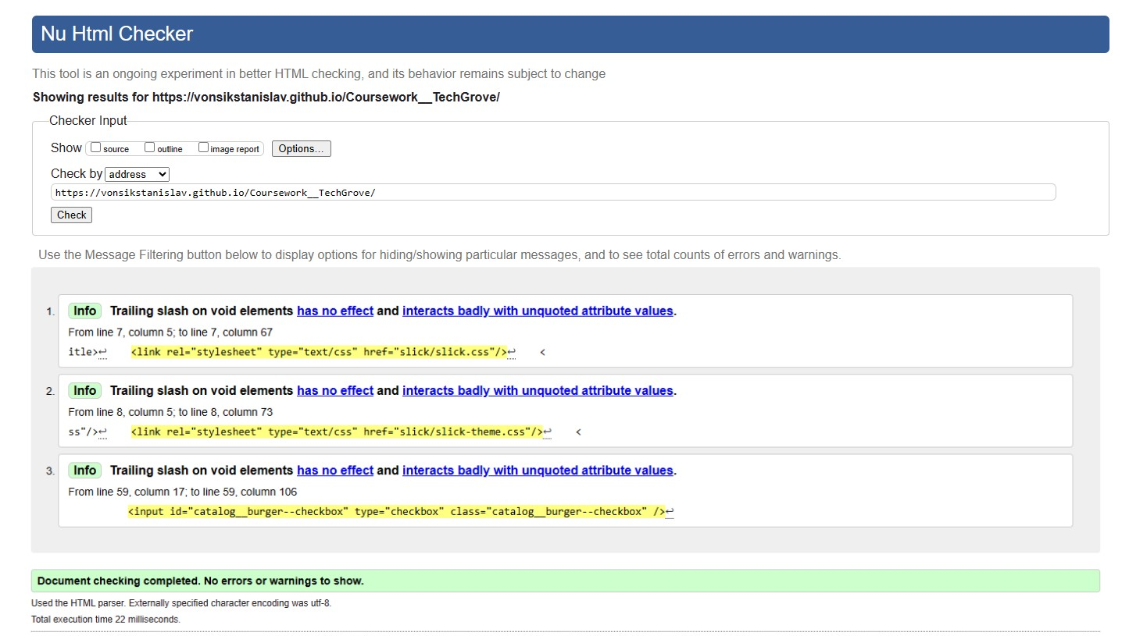

Рисунок 4.3. - проверка сайта на валидность

# Заключение

По итогу был создан полноценный веб-сайт, представляющий компанию и ее продукцию. Были использованы различные языки разметки и таблицы стилей для повышения функциональности и качества конечного продукта. Особое внимание было уделено адаптивной вёрстке, гарантирующей корректное отображение на всех устройствах.

Были тщательно изучены плюсы и минусы веб-сайтов аналогичной тематики, чтобы определить оптимальные практики разработки. Анализ позволил выбрать наиболее подходящие методы и инструменты для достижения целей проекта.

Основываясь на макете из программы Figma, была осуществлена вёрстка, следуя современным стандартам HTML5 и обеспечивая правильное подключение таблиц стилей. Глубокое понимание важности валидности, кросс-браузерности и производительности сайта позволило создать продукт высокого качества.

В результате проделанной работы были достигнуты поставленные задачи, был разработан функциональный веб-сайт, который соответствует всем ожиданиям и требованиям.

# Список использованных источников

1. HTML-генератор [Электронный ресурс] / HTML-дерево – режим доступа: <https://yoksel.github.io/html-tree/> – Дата доступа: 12.05.2024.
2. 5 элемент [Электронный ресурс] / интернет-магазин бытовой техники – Режим доступа: <https://5element.by/> – Дата доступа: 04.04.2024.
3. Электросила [Электронный ресурс] / / интернет-магазин бытовой техники – Режим доступа: <https://sila.by/> – Дата доступа: 04.04.2024.
4. Shop.by[Электронный ресурс] / / интернет-магазин бытовой техники – Режим доступа: <https://shop.by/> – Дата доступа: 04.04.2024.
5. БЭМ [Электронный ресурс] / форум – Режим доступа: <https://ru.bem.info/methodology/quick-start/> – Дата доступ: 06.04.2024.
6. JSR [Электронный ресурс] / форум - Режим доступа: <https://learn.javascript.ru/> – Дата доступа:09.04.2024
7. Validator [Электронный ресурс] / Nu Html Checker – Режим доступа: <https://validator.w3.org/nu/>– Дата доступа: 13.04.2024.
8. github.io/Coursework__TechGrove [Электронный ресурс] / GitHub vonsikstanislav.github.io/Coursework__TechGrove – Режим доступа: <https://vonsikstanislav.github.io/Coursework__TechGrove/> – Дата доступа: 24.04.2024.
9. Markup Validation Service [Электронный ресурс] – Режим доступа: https://validator.w3.org – Дата доступа: 13.04.2024.
10. PageSpeed Insights [Электронный ресурс] – Режим доступа: <https://pagespeed.web.dev/> – Дата доступа: 13.04.2024.

# ПРИЛОЖЕНИЕ А

## **Листинг HTML-документа**

|  |
| --- |
| <!DOCTYPE html>  <html lang="en">  <head>  <meta charset="UTF-8">  <meta name="viewport" content="width=device-width, initial-scale=1.0">  <title>TechGrove</title>  <link rel="stylesheet" type="text/css" href="slick/slick.css"/>  <link rel="stylesheet" type="text/css" href="slick/slick-theme.css"/>  <link rel="stylesheet" href="css/style.css">  <link rel="stylesheet" media="screen and (max-width: 1024px)" href="css/style1024px.css">  <link rel="stylesheet" media="screen and (max-width: 480px)" href="css/style480px.css">  <script src="https://ajax.googleapis.com/ajax/libs/jquery/3.7.1/jquery.min.js"></script>  <style>    </style>  <script>    </script>  </head>  <body>  <!-- ОБОЛОЧКА САЙТА-->  <div class="container">  <!-- ШАПКА САЙТА-->  <header>  <a href="index.html">  <div class="header_logo">  <img src="img/logo_top100px.svg" alt="logo">  <h1 class="TechGrove">  <span class="T">T</span>ech<span class="G">G</span>rove  </h1>  </div>  </a>  <!-- НАВИГАЦИЯ В БЛОКЕ-->  <div class="header_nav">  <nav>  <ul>  <a href="index.html"><li>Главная</li></a>  <a href="index-payment.html"><li>оплата</li></a>  <a href="index-delivery.html"><li>доставка</li></a>  <a href="index-about-us.html"><li>О нас</li></a>  <a href="index-basket.html"><li>Корзина</li><img class="header_basket" src="img/svg_image.png" alt="Корзина"></a>  </ul>  </nav>  </div>  </header>  <!-- ОБОЛОЧКА ОСНОВНОЙ ИНФОРМАЦИИ САЙТА-->  <div class="content">  <!-- БЛОК ОСНОВНОЙ ИНФОРМАЦИИ САЙТА-->  <main>  <div class="content__menu">  <div class="content__menu__catalog">  <img class="content__menu__catalog__img" src="img/logo.svg" alt="">  <p class="content__menu__catalog__title">Каталог</p>  <div class="content__menu__catalog__hamburger-menu">  <input id="catalog__burger--checkbox" type="checkbox" class="catalog__burger--checkbox" />  <label class="catalog__burger" for="catalog__burger--checkbox"></label>  <ul class="catalog__menu--list">  <li><a class="catalog__menu__item" href="index-refrigerators.html">холодильники</a></li>  <li><a class="catalog__menu__item" href="index-vacuums.html">пылесосы</a></li>  <li><a class="catalog__menu__item" href="index-washing-machines.html">стиральные машины</a></li>  <li><a class="catalog__menu__item" href="index-microwaves.html">микроволновки</a></li>  <li><a class="catalog__menu__item" href="index-dishwashers.html">посудомоечные машины</a></li>  <li><a class="catalog__menu__item" href="index-coffeemaker.html">кофемашины</a></li>  <li><a class="catalog__menu__item" href="index-cooker-hoods.html">вытяжки кухонные</a></li>  <li><a class="catalog__menu__item" href="index-baths.html">ванны</a></li>  </ul>  </div>  </div>  <div class="content__menu__location">  <img class="content__menu__location__img" src="img/Subtract.png" alt="">  <p class="content__menu__location__title">Минск</p>  <button class="content__menu__location__button" >  <img class="content__menu__location_triangle" src="img/Vector 3.svg" alt="">  </button>  </div>  <div class="content__menu__search">  <input type="text" id="searchInput" placeholder="Поиск...">  <button class="clearButton" onclick="clearSearch()">  <svg xmlns="http://www.w3.org/2000/svg" width="24" height="24" viewBox="0 0 40 40" fill="none" stroke="currentColor" stroke-width="2" stroke-linecap="round" stroke-linejoin="round" class="feather feather-x">  <line x1="32" y1="2" x2="2" y2="32"></line>  <line x1="2" y1="2" x2="32" y2="32"></line>  </svg>  </button>  <button class="searchButton" onclick="search()">Найти</button>  </div>  </div>  <div class="content__line"></div>  <div id="searchResults"></div>  <!-- СЛАЙДЕР ПОПУЛЯРНОЕ -->  <div class="content__popular">  <p class="content__popular__title">Популярные категории</p>  <div class="content__popular__wrapper">  <div class="content__popular__slider">  <a href="index-coffeemaker.html"><div class="content__popular__slide"><img src="img/кофемашина_фон.png" alt=""><p>кофемашины</p></div> </a>  <a href="index-microwaves.html"><div class="content__popular__slide"><img src="img/micro1.png" alt=""><p>микроволновые печи</p></div></a>  <a href="index-refrigerators.html"><div class="content__popular__slide"><img src="img/холодильник1_1.png" alt=""><p>холодильники</p></div></a>  <a href="index-vacuums.html"><div class="content__popular__slide"><img src="img/пылесос1_3.png" alt=""><p>пылесосы</p></div></a>  </div>  </div>  </div>  <div class="content_top"></div>  </main>  </div>  <!-- ПОДВАЛ САЙТА -->  <footer>  <a href="index.html"><p class="TechGrove">  <span class="T">T</span>ech<span class="G">G</span>rove  </p></a>  <div class="feedback">  <div class="feedback--item1">Обратная связь</div>  <div class="feedback--item">Instagram</div>  <div class="feedback--item"><a href="https://www.instagram.com/vonsik_stanislav?igsh=MWZ6YmwyNHpyZ29sZQ==">vonsik_stanislav</a></div>  <div class="feedback--item">VKontakte</div>  <div class="feedback--item"><a href="https://vk.com/vonsik_stanislav">vonsik_stanislav</a></div>  <div class="feedback--item6"> <a href="https://discord.com/invite/sdK98pgp"> Наш discord!</div>  </div>  <div class="footer__left__info">  <div class="footer__info">  <a href="index-about-us.html"><p class="footer__info__text">о нас</p></a>  <a href="index-delivery.html"><p class="footer__info__text">доставка</p></a>  <a href="index-payment.html"><p class="footer__info__text">оплата</p></a>  </div>  <a class="button__to__top go--top" id="button__to__top">  <img src="img/button_to_top.png" alt="">  </a>  </div>  </footer>  </div>  <script type="text/javascript" src="slick/slick.min.js"></script>  <script type="text/javascript" src="js/script.js"></script>  </body>  </html> |

Листинг А.1-Структура html документа

|  |
| --- |
| <main>  <div class="content__menu">  <div class="content__menu__catalog">  <img class="content__menu__catalog__img" src="img/logo.svg" alt="">  <p class="content__menu__catalog__title">Каталог</p>  <div class="content__menu__catalog__hamburger-menu">  <input id="catalog__burger--checkbox" type="checkbox" class="catalog__burger--checkbox" />  <label class="catalog__burger" for="catalog__burger--checkbox"></label>  <ul class="catalog__menu--list">  <li><a class="catalog__menu__item" href="index-refrigerators.html">холодильники</a></li>  <li><a class="catalog__menu__item" href="index-vacuums.html">пылесосы</a></li>  <li><a class="catalog__menu__item" href="index-washing-machines.html">стиральные машины</a></li>  <li><a class="catalog__menu__item" href="index-microwaves.html">микроволновки</a></li>  <li><a class="catalog__menu__item" href="index-dishwashers.html">посудомоечные машины</a></li>  <li><a class="catalog__menu__item" href="index-coffeemaker.html">кофемашины</a></li>  <li><a class="catalog__menu__item" href="index-cooker-hoods.html">вытяжки кухонные</a></li>  <li><a class="catalog__menu__item" href="index-baths.html">ванны</a></li>  </ul>  </div>  </div>  <div class="content__menu__location">  <img class="content__menu__location__img" src="img/Subtract.png" alt="">  <p class="content__menu__location__title">Минск</p>  <button class="content__menu__location__button" >  <img class="content__menu__location_triangle" src="img/Vector 3.svg" alt="">  </button>  </div>  <div class="content__menu__search">  <input type="text" id="searchInput" placeholder="Поиск...">  <button class="clearButton" onclick="clearSearch()">  <svg xmlns="http://www.w3.org/2000/svg" width="24" height="24" viewBox="0 0 40 40" fill="none" stroke="currentColor" stroke-width="2" stroke-linecap="round" stroke-linejoin="round" class="feather feather-x">  <line x1="32" y1="2" x2="2" y2="32"></line>  <line x1="2" y1="2" x2="32" y2="32"></line>  </svg>  </button>  <button class="searchButton" onclick="search()">Найти</button>  </div>  </div>  <div class="content__line"></div>  <div id="searchResults"></div>  <!-- СЛАЙДЕР ПОПУЛЯРНОЕ -->  <div class="content__popular">  <p class="content__popular__title">Популярные категории</p>  <div class="content__popular__wrapper">  <div class="content__popular__slider">  <a href="index-coffeemaker.html"><div class="content__popular__slide"><img src="img/кофемашина_фон.png" alt=""><p>кофемашины</p></div> </a>  <a href="index-microwaves.html"><div class="content__popular__slide"><img src="img/micro1.png" alt=""><p>микроволновые печи</p></div></a>  <a href="index-refrigerators.html"><div class="content__popular__slide"><img src="img/холодильник1_1.png" alt=""><p>холодильники</p></div></a>  <a href="index-vacuums.html"><div class="content__popular__slide"><img src="img/пылесос1_3.png" alt=""><p>пылесосы</p></div></a>  </div>  </div>  </div>  <div class="content_top"></div>  </main> |

Листинг A.2-Структура тега main

|  |
| --- |
| <footer>  <a href="index.html"><p class="TechGrove">  <span class="T">T</span>ech<span class="G">G</span>rove  </p></a>  <div class="feedback">  <div class="feedback--item1">Обратная связь</div>  <div class="feedback--item">Instagram</div>  <div class="feedback--item"><a href="https://www.instagram.com/vonsik_stanislav?igsh=MWZ6YmwyNHpyZ29sZQ==">vonsik_stanislav</a></div>  <div class="feedback--item">VKontakte</div>  <div class="feedback--item"><a href="https://vk.com/vonsik_stanislav">vonsik_stanislav</a></div>  <div class="feedback--item6"> <a href="https://discord.com/invite/sdK98pgp"> Наш discord!</div>  </div>  <div class="footer__left__info">  <div class="footer__info">  <a href="index-about-us.html"><p class="footer__info__text">о нас</p></a>  <a href="index-delivery.html"><p class="footer__info__text">доставка</p></a>  <a href="index-payment.html"><p class="footer__info__text">оплата</p></a>  </div>  <a class="button__to__top go--top" id="button__to__top">  <img src="img/button_to_top.png" alt="">  </a>  </div>  </footer> |

Листинг A.3-Структура тега footer

|  |
| --- |
| <header>  <a href="index.html">  <div class="header_logo">  <img src="img/logo_top100px.svg" alt="logo">  <h1 class="TechGrove">  <span class="T">T</span>ech<span class="G">G</span>rove  </h1>  </div>  </a>  <!-- НАВИГАЦИЯ В БЛОКЕ-->  <div class="header_nav">  <nav>  <ul>  <a href="index.html"><li>Главная</li></a>  <a href="index-payment.html"><li>оплата</li></a>  <a href="index-delivery.html"><li>доставка</li></a>  <a href="index-about-us.html"><li>О нас</li></a>  <a href="index-basket.html"><li>Корзина</li><img class="header_basket" src="img/svg_image.png" alt="Корзина"></a>  </ul>  </nav>  </div>  </header> |

Листинг A.4-Структура тега header

# ПРИЛОЖЕНИЕ Б

## **Листинг CSS**

|  |
| --- |
| @charset "UTF-8";@import url(https://fonts.googleapis.com/css2?family=Play:wght@400;700&display=swap);@import url(https://fonts.googleapis.com/css2?family=Sahitya:wght@400;700&display=swap);@import url(https://fonts.googleapis.com/css2?family=Russo+One&display=swap);@import url(https://fonts.googleapis.com/css2?family=Comfortaa:wght@300..700&display=swap);*{-webkit-box-sizing:border-box;box-sizing:border-box;margin:0;border:0;padding:0;font-family:Play,sans-serif;text-decoration:none!important}* input{outline:0}body{background-color:#d9d9d9}.container{max-width:1920px;width:100%}li,ul{list-style:none;color:#fff}header>a{width:100%}a{color:#000;vertical-align:middle;display:-webkit-box;display:-ms-flexbox;display:flex;-webkit-box-pack:justify;-ms-flex-pack:justify;justify-content:space-between;-webkit-box-align:center;-ms-flex-align:center;align-items:center;text-decoration:none}header{padding-right:10px;background-color:#11031c;height:100px;display:-webkit-box;display:-ms-flexbox;display:flex;-webkit-box-pack:justify;-ms-flex-pack:justify;justify-content:space-between;-webkit-box-align:center;-ms-flex-align:center;align-items:center;position:relative;max-width:1920px;width:100%}.header_basket{display:inline;-o-object-fit:contain;object-fit:contain;float:right;width:30%;height:70%}.header_logo{display:-webkit-box;display:-ms-flexbox;display:flex;-webkit-box-align:center;-ms-flex-align:center;align-items:center;max-width:350px;width:100%;-webkit-box-pack:justify;-ms-flex-pack:justify;justify-content:space-between;height:100px}.T{color:#fe7f38}.G{color:#68e83b}.TechGrove{font-family:Sahitya,serif;font-weight:200;font-size:320%;position:relative;color:#fff}nav>ul{max-width:650px;width:100%;display:-webkit-box;display:-ms-flexbox;display:flex;-ms-flex-pack:distribute;justify-content:space-around;float:right;position:relative}.header_nav{width:100%}ul>a>li{font-weight:700;font-size:20px;display:inline}#catalogToggle{display:none}.TechGrove span{font-family:Sahitya,serif;font-weight:200;font-size:100%}.content{padding-bottom:40px;max-width:1920px;width:100%;margin:0 auto}.content__menu{height:70px;margin-top:10px;display:-webkit-box;display:-ms-flexbox;display:flex;-webkit-box-pack:justify;-ms-flex-pack:justify;justify-content:space-between;-webkit-box-align:center;-ms-flex-align:center;align-items:center;position:relative}.content__menu__catalog{display:-webkit-box;display:-ms-flexbox;display:flex;-webkit-box-pack:justify;-ms-flex-pack:justify;justify-content:space-between;-webkit-box-align:center;-ms-flex-align:center;align-items:center;position:relative;max-width:350px;margin-left:5%;width:100%}.content__menu__catalog__hamburger-menu{z-index:1000}.content__menu__catalog__img{width:60px;height:60px}.content__menu__catalog__title,.content__menu__location__title{font-family:Play,sans-serif;font-weight:700;font-size:50px}.catalog__burger--checkbox{position:absolute;visibility:hidden}.catalog__burger{cursor:pointer;display:block;position:relative;border:none;background:0 0;width:40px;height:2px;margin-top:15px}.catalog__burger::after,.catalog__burger::before{content:"";left:0;position:absolute;display:block;width:100%;height:4px;border-radius:10px;background:#dd1818}.catalog__burger::before{top:0;-webkit-box-shadow:0 11px 0 #dd1818;box-shadow:0 11px 0 #dd1818;-webkit-transition:top .3s .15s,-webkit-box-shadow .3s .15s,-webkit-transform .3s;transition:top .3s .15s,-webkit-box-shadow .3s .15s,-webkit-transform .3s;transition:box-shadow .3s .15s,top .3s .15s,transform .3s;transition:box-shadow .3s .15s,top .3s .15s,transform .3s,-webkit-box-shadow .3s .15s,-webkit-transform .3s}.catalog__burger::after{bottom:0;-webkit-transition:bottom .3s .15s,-webkit-transform .3s;transition:bottom .3s .15s,-webkit-transform .3s;transition:bottom .3s .15s,transform .3s;transition:bottom .3s .15s,transform .3s,-webkit-transform .3s}.catalog__burger--checkbox:checked+.catalog__burger::before{top:11px;-webkit-transform:rotate(45deg);transform:rotate(45deg);-webkit-box-shadow:0 6px 0 transparent;box-shadow:0 6px 0 transparent;-webkit-transition:top .3s,-webkit-box-shadow .15s,-webkit-transform .3s .15s;transition:top .3s,-webkit-box-shadow .15s,-webkit-transform .3s .15s;transition:box-shadow .15s,top .3s,transform .3s .15s;transition:box-shadow .15s,top .3s,transform .3s .15s,-webkit-box-shadow .15s,-webkit-transform .3s .15s}.catalog__burger--checkbox:checked+.catalog__burger::after{bottom:11px;-webkit-transform:rotate(-45deg);transform:rotate(-45deg);-webkit-transition:bottom .3s,-webkit-transform .3s .15s;transition:bottom .3s,-webkit-transform .3s .15s;transition:bottom .3s,transform .3s .15s;transition:bottom .3s,transform .3s .15s,-webkit-transform .3s .15s}.catalog__burger--checkbox{position:absolute;visibility:hidden}.catalog__burger{position:relative;z-index:1;cursor:pointer;display:block;position:relative;border:none;background:0 0;width:40px;height:26px}.catalog__burger::after,.catalog__burger::before{content:"";left:0;position:absolute;display:block;width:100%;height:4px;border-radius:10px;background:#000}.catalog__burger::before{top:0;-webkit-box-shadow:0 11px 0 #000;box-shadow:0 11px 0 #000;-webkit-transition:top .3s .15s,-webkit-box-shadow .3s .15s,-webkit-transform .3s;transition:top .3s .15s,-webkit-box-shadow .3s .15s,-webkit-transform .3s;transition:box-shadow .3s .15s,top .3s .15s,transform .3s;transition:box-shadow .3s .15s,top .3s .15s,transform .3s,-webkit-box-shadow .3s .15s,-webkit-transform .3s}.catalog__burger::after{bottom:0;-webkit-transition:bottom .3s .15s,-webkit-transform .3s;transition:bottom .3s .15s,-webkit-transform .3s;transition:bottom .3s .15s,transform .3s;transition:bottom .3s .15s,transform .3s,-webkit-transform .3s}.catalog__burger--checkbox:checked+.catalog__burger::before{top:11px;-webkit-transform:rotate(45deg);transform:rotate(45deg);-webkit-box-shadow:0 6px 0 transparent;box-shadow:0 6px 0 transparent;-webkit-transition:top .3s,-webkit-box-shadow .15s,-webkit-transform .3s .15s;transition:top .3s,-webkit-box-shadow .15s,-webkit-transform .3s .15s;transition:box-shadow .15s,top .3s,transform .3s .15s;transition:box-shadow .15s,top .3s,transform .3s .15s,-webkit-box-shadow .15s,-webkit-transform .3s .15s}.catalog__burger--checkbox:checked+.catalog__burger::after{bottom:11px;-webkit-transform:rotate(-45deg);transform:rotate(-45deg);-webkit-transition:bottom .3s,-webkit-transform .3s .15s;transition:bottom .3s,-webkit-transform .3s .15s;transition:bottom .3s,transform .3s .15s;transition:bottom .3s,transform .3s .15s,-webkit-transform .3s .15s}.catalog__menu--list{top:-15px;left:0;position:absolute;display:-ms-grid;display:grid;gap:12px;padding:42px 0;margin:0;background:orange;list-style-type:none;-webkit-transform:translateX(-200%);transform:translateX(-200%);-webkit-transition:.3s;transition:.3s;width:360px}.catalog__menu__item{display:block;padding:8px;color:#000;font-size:24px;font-family:Play,sans-serif;text-align:left;padding-left:40px}.catalog__menu__item:hover{background:rgba(255,255,255,.2)}.catalog__burger--checkbox:checked~.catalog__menu--list{-webkit-transform:translateX(0);transform:translateX(0)}.burger-menu{display:none;position:absolute;top:5px;right:10px;z-index:1000;color:#000!important}.burger-menu input[type=checkbox]{display:none}.burger-menu>label{cursor:pointer;display:block;width:30px;height:30px;position:relative;text-align:center;color:#fff;font-size:20px}.burger-menu>label .line{background-color:#fff;height:2px;width:90%;display:block;position:absolute;-webkit-transition:all .3s ease;transition:all .3s ease}.burger-menu>label .line:nth-child(1){top:6px}.burger-menu>label .line:nth-child(2){top:12px}.burger-menu>label .line:nth-child(3){top:18px}.burger-menu input[type=checkbox]:checked~label .line:nth-child(1){-webkit-transform:rotate(45deg);transform:rotate(45deg);top:12px}.burger-menu input[type=checkbox]:checked~label .line:nth-child(2){opacity:0}.burger-menu input[type=checkbox]:checked~label .line:nth-child(3){-webkit-transform:rotate(-45deg);transform:rotate(-45deg);top:12px}.burger-menu>ul{display:none;list-style:none;padding:10px;margin:0;width:90px;background:#fff;position:absolute;top:40px;right:0;border:1px solid #dd1818}.burger-menu input[type=checkbox]:checked~ul{display:block}ul li label{cursor:pointer;display:block;width:100%;height:30px;padding:10px}.burger-menu ul li{margin:10px 0;color:#000}.catalog-menu{display:none;padding:10px;background:#f1f1f1;position:absolute;top:0;left:-150px;width:150px;border:1px solid #dd1818}.catalog-menu-toggle-label{cursor:pointer;display:-webkit-box;display:-ms-flexbox;display:flex;-webkit-box-align:center;-ms-flex-align:center;align-items:center;position:relative;padding-left:26px}.catalog-menu-toggle-label .line{background-color:#000;height:2px;width:20px;margin-left:-22px;display:block;position:absolute;-webkit-transition:all .3s ease;transition:all .3s ease}.catalog-menu-toggle-label .line:nth-child(1){top:6px}.catalog-menu-toggle-label .line:nth-child(2){top:12px}.catalog-menu-toggle-label .line:nth-child(3){top:18px}.catalog-menu-toggle:checked~.catalog-menu-toggle-label .line:nth-child(1){-webkit-transform:rotate(45deg);transform:rotate(45deg);top:12px}.catalog-menu-toggle:checked~.catalog-menu-toggle-label .line:nth-child(3){-webkit-transform:rotate(-45deg);transform:rotate(-45deg);top:12px}.burger-menu ul .catalog-menu-toggle:checked~.catalog-menu{display:block}.catalog-menu-toggle-label{color:#000}.content__menu__location{display:-webkit-box;display:-ms-flexbox;display:flex;-webkit-box-pack:justify;-ms-flex-pack:justify;justify-content:space-between;-webkit-box-align:center;-ms-flex-align:center;align-items:center;position:relative;max-width:290px;width:100%;position:relative;height:70px}.content__menu__location__dropdown{display:none;position:absolute;background-color:#ffb740;max-width:300px;width:100%;border:1px solid #000;padding:40px;padding-left:70px;font-family:"Russo One",sans-serif;line-height:190%;font-size:24px;font-weight:600;z-index:1000}.content__menu__location__img{-o-object-fit:contain;object-fit:contain;width:40px;height:40px}.content__menu__location_triangle{margin:80% 0 20% 0;z-index:999}.content__menu__location__button,.content__menu__location__button:hover{background-color:#d9d9d9;font-family:"Russo One",sans-serif}.content__menu__location__button:hover{cursor:pointer}.nothing{text-align:center;font-size:28px;padding:30px}#searchInput{padding:5px;height:40px;font-size:20px;max-width:150px;border-bottom:1px solid #383838;border-top:1px solid #383838;border-left:1px solid #383838}.content__menu__search{display:-webkit-box;display:-ms-flexbox;display:flex;-webkit-box-align:center;-ms-flex-align:center;align-items:center;margin-right:20px}.clearButton{width:24px;height:20px;padding:11px 0 27px 1.5px;position:relative;background-color:#fff;border-bottom:1px solid #383838;border-top:1px solid #383838;border-right:1px solid #383838}.searchButton{height:40px;padding:0 10px;color:#fff;background-color:#e51c1c;font-weight:700;font-size:20px}.searchButton:hover{background-color:#ae1212;cursor:pointer}.searchButton:active{background-color:#8c0f0f;cursor:pointer}.clearButton:hover{background-color:#b5b5b5}.content__line{max-width:1920px;width:100%;border:#2b2323 1px solid;-webkit-box-shadow:0 .5px 4px rgba(0,0,0,.4);box-shadow:0 .5px 4px rgba(0,0,0,.4)}.content__popular__title{color:#0b4396;font-family:Play,sans-serif;font-size:60px;font-weight:400;line-height:79px;margin-left:5%;text-align:left;margin-bottom:20px;margin-top:10px}.content__popular__wrapper{max-width:1620px;margin:auto}.content__popular__slider{margin:0 40px;z-index:1}.content__popular__slide{background-color:#f4f4f4;border-radius:30px;max-width:500px;height:556px;margin:0 15px;-o-object-fit:contain;object-fit:contain;position:relative;z-index:1;margin-bottom:50px}.content__popular__slide>img{max-width:100%;height:auto;position:absolute;-o-object-fit:cover;object-fit:cover;top:50%;-webkit-transform:translateY(-50%);transform:translateY(-50%);z-index:1}.content__popular__slide p{text-align:center;font-size:24px;position:relative;margin-top:10px;position:relative;top:105%;-webkit-transform:translateY(-50%);transform:translateY(-50%)}#catalog,.catalog{margin:40px auto;padding:0 2%;max-width:1920px;width:100%;display:-webkit-box;display:-ms-flexbox;display:flex;-ms-flex-wrap:wrap;flex-wrap:wrap;-ms-flex-pack:distribute;justify-content:space-around}.product{display:-webkit-box;display:-ms-flexbox;display:flex;-webkit-box-orient:vertical;-webkit-box-direction:normal;-ms-flex-direction:column;flex-direction:column;-webkit-box-flex:1;-ms-flex-positive:1;flex-grow:1;max-width:calc(33.33% - 25px);width:100%;background-color:#fff;border-radius:30px;margin-bottom:30px;color:#000;text-align:center;-webkit-box-shadow:0 4px 8px rgba(0,0,0,.4);box-shadow:0 4px 8px rgba(0,0,0,.4);padding-top:30px}.product h2{margin:10px auto;text-decoration:none}.product ul li{color:#000;font-size:20px;font-weight:400;line-height:27px;text-align:left;padding-left:20px;margin-bottom:auto}.product p{color:#000;font-size:24px;font-weight:700;line-height:37px;letter-spacing:0;text-align:center;margin-top:auto}.product__img{max-width:400px;width:100%;max-height:370px;-o-object-fit:contain;object-fit:contain;margin:0 auto}.catalog__buy--button{max-width:450px;width:80%;height:60px;border-radius:20px;background-color:#df0000;color:#fff;font-size:32px;font-weight:400;line-height:45px;text-align:center;margin-bottom:20px;cursor:pointer;margin:0 auto 20px auto;-webkit-transition:background-color .3s,-webkit-box-shadow .3s,-webkit-transform .3s;transition:background-color .3s,-webkit-box-shadow .3s,-webkit-transform .3s;transition:background-color .3s,box-shadow .3s,transform .3s;transition:background-color .3s,box-shadow .3s,transform .3s,-webkit-box-shadow .3s,-webkit-transform .3s;-webkit-box-shadow:0 4px 8px rgba(0,0,0,.4);box-shadow:0 4px 8px rgba(0,0,0,.4)}.catalog__buy--button:hover{background-color:#ae1212}.catalog__buy--button:active{background-color:#8c0f0f;-webkit-box-shadow:0 2px 4px rgba(0,0,0,.2);box-shadow:0 2px 4px rgba(0,0,0,.2);-webkit-transform:translateY(2px);transform:translateY(2px)}.product__span{color:#5c5c5c}.showFullInfoButton{margin:15px auto 10px auto;padding:15px 20px;border-radius:10px;font-family:Play,sans-serif;font-size:16px;font-weight:700;background-color:#fc965a;cursor:pointer;-webkit-box-shadow:0 4px 8px rgba(0,0,0,.4);box-shadow:0 4px 8px rgba(0,0,0,.4);-webkit-transition:background-color .3s,-webkit-box-shadow .3s,-webkit-transform 1s;transition:background-color .3s,-webkit-box-shadow .3s,-webkit-transform 1s;transition:background-color .3s,box-shadow .3s,transform 1s;transition:background-color .3s,box-shadow .3s,transform 1s,-webkit-box-shadow .3s,-webkit-transform 1s}.fullInfo>p{text-align:left;padding-left:35px;font-weight:400}.showFullInfoButton:hover{background-color:#fa7e36}.search__results{margin-top:20px;margin-left:40px;font-size:32px}.hidden{display:none}.busket__title{margin-top:20px;text-align:center}.product__buttons{display:-webkit-box;display:-ms-flexbox;display:flex;-ms-flex-pack:distribute;justify-content:space-around;margin:10px auto 20px auto}.product__buttons button{padding:8px 12px;border:none;cursor:pointer;font-family:Play,sans-serif;font-size:24px;-webkit-transition:background-color .3s,-webkit-box-shadow .3s,-webkit-transform .3s;transition:background-color .3s,-webkit-box-shadow .3s,-webkit-transform .3s;transition:background-color .3s,box-shadow .3s,transform .3s;transition:background-color .3s,box-shadow .3s,transform .3s,-webkit-box-shadow .3s,-webkit-transform .3s;background-color:#df0000;-webkit-box-shadow:0 0 8px rgba(0,0,0,.4);box-shadow:0 0 8px rgba(0,0,0,.4)}.product__buttons button:hover{background-color:#ae1212}.product__buttons button:active{background-color:#8c0f0f;-webkit-box-shadow:0 2px 4px rgba(0,0,0,.2);box-shadow:0 2px 4px rgba(0,0,0,.2);-webkit-transform:translateY(2px);transform:translateY(2px)}.product__buttons button.delete{margin:0 auto}#total{margin:30px auto;font-size:32px;text-align:center}.bold{font-weight:700}.busket__buttons{display:-webkit-box;display:-ms-flexbox;display:flex;max-width:1920px;width:100%;-webkit-box-pack:center;-ms-flex-pack:center;justify-content:center;gap:8%}.modal{display:none;position:fixed;z-index:1;left:0;top:0;width:100%;height:100%;background-color:rgba(0,0,0,.4);overflow:auto}.modal-content{background-color:#fefefe;margin:15% auto;padding:20px;border:1px solid #888;width:50%}.modal-content h2{text-align:center;margin-bottom:20px}.modal-content input{display:block}#checkoutForm label{display:block;padding:5px;padding-left:20px;font-size:20px}textarea{border:.5px solid #000}#checkoutForm input{display:inline-block;padding:5px;font-size:20px;background-color:#dadada;margin-top:10px;border-radius:3px}#address{max-width:900px;width:100%}#comment,#other{max-width:900px;width:100%;resize:vertical;overflow-y:auto;display:block;white-space:break-word}.close{color:#aaa;float:right;font-size:28px;font-weight:700}.close:focus,.close:hover{color:#000;text-decoration:none;cursor:pointer}.alert{background-color:#f44336;color:#fff;padding:15px;border-radius:5px;height:60px}.info__title{color:#b11f1f;font-weight:700;margin:50px 40px 0 45px;font-size:44px}.info{margin:35px 40px 0 105px;font-size:24px}.info__subtitle{margin:35px 40px 0 90px;font-size:32px}.info__point{color:#000;-webkit-text-decoration:double;text-decoration:double;margin:20px 40px 0 125px;font-size:20px;list-style-type:disc}.general{margin:35px 40px 0 45px;font-size:28px;padding-bottom:35px}main>div>img{max-width:85%;-o-object-fit:contain;object-fit:contain}.wrapper_img{background-color:#f4f4f4;text-align:center;margin:auto;max-width:1000px;max-height:900px;border-radius:50px;margin-top:30px}#emptyCartMessage{color:#5c5c5c;text-align:center;font-size:48px;font-family:Comfortaa,sans-serif;margin-top:140px;margin-bottom:45px}#returnToMain a{display:block;color:#e51c1c;font-size:48px;font-family:Comfortaa,sans-serif}#returnToMain{text-align:center;margin-bottom:230px}.info--title{text-align:center;font-size:40px!important;color:#000;margin-top:20px;margin-bottom:20px}.box--info{display:-webkit-box;display:-ms-flexbox;display:flex;-webkit-box-pack:justify;-ms-flex-pack:justify;justify-content:space-between;-webkit-box-align:center;-ms-flex-align:center;align-items:center;gap:50px}.box--blue{display:-webkit-box;display:-ms-flexbox;display:flex;-ms-flex-pack:distribute;justify-content:space-around;-webkit-box-align:center;-ms-flex-align:center;align-items:center;vertical-align:middle;border-radius:0 70px 70px 0;max-width:1100px;min-width:600px;min-height:400px;background-color:#47a6ea}.box--blue p{padding-right:30px;font-size:24px}.info--subtitle{color:#000;font-size:28px}.behind--blue--box{width:300px;height:300px;margin-right:150px}.box--red{background-color:#dd1818;float:right;border-radius:70px 0 0 70px;margin:100px 0 100px 200px;display:-webkit-box;display:-ms-flexbox;display:flex;-ms-flex-pack:distribute;justify-content:space-around;-webkit-box-align:center;-ms-flex-align:center;align-items:center;max-width:1100px;min-height:400px}.box--red p{padding:50px;font-size:24px}.box--red img{padding-right:120px}.box--green{display:-webkit-box;display:-ms-flexbox;display:flex;-ms-flex-pack:distribute;justify-content:space-around;-webkit-box-align:center;-ms-flex-align:center;align-items:center;vertical-align:middle;border-radius:0 70px 70px 0;max-width:1400px;min-width:700px;min-height:400px;background-color:#68e83b;margin-right:200px;font-size:24px}.box--green li{color:#000;list-style-type:disc}.box--green ul{padding-left:30px}.box--green p{text-align:center}.info--under{text-align:left;margin:30px 150px 0 300px;font-size:32px}.under--green{margin-top:-90px;margin-left:20px}.page{min-height:560px;max-width:1920px;margin:0 20%;margin-top:40px;padding:10px;background-color:#fff;position:relative;text-align:center;padding-top:20px;-webkit-box-shadow:0 4px 8px rgba(0,0,0,.4);box-shadow:0 4px 8px rgba(0,0,0,.4)}.page .product__span{margin-left:20px}.page h2{position:relative;font-size:36px;display:inline;vertical-align:top}.page ul li{color:#000}.page ul{text-align:left;display:inline;vertical-align:top;color:#000;font-size:24px;padding-bottom:10px}.page img{float:left;max-width:45%;max-height:70%;min-height:300px;padding-right:15px}.page p{font-size:24px;text-align:left}.page__price{font-size:28px!important;font-weight:700;padding:15px 0 5px 0;text-align:center!important}.page .content__line{margin:20px 0}.added--to--cart,.added--to--cart:active,.added--to--cart:hover{border:3px solid #383838;background-color:#b5b5b5;color:#2b2323;cursor:default}footer{vertical-align:bottom;height:220px;background-color:#11031c;display:-webkit-box;display:-ms-flexbox;display:flex;-webkit-box-pack:justify;-ms-flex-pack:justify;justify-content:space-between;-webkit-box-align:center;-ms-flex-align:center;align-items:center;position:relative;max-width:1920px;width:100%}.button__to__top{width:0;height:0;display:none;position:fixed;bottom:120px;right:140px;z-index:9999;background-color:#d9d9d9}.button__to__top:hover{cursor:pointer}.feedback{height:150px;margin-left:50px;display:-ms-grid;display:grid;color:#d9d9d9;-ms-grid-columns:250px 250px;grid-template-columns:250px 250px}.feedback--item6>a,.feedback--item>a{color:#fff;text-align:center;display:block}.feedback--item1{-ms-grid-column:1;grid-column-start:1;-ms-grid-column-span:2;grid-column-end:3;text-align:center;font-size:32px}.feedback--item{padding:5px;text-align:center}.feedback--item6{-ms-grid-column:1;grid-column-start:1;-ms-grid-column-span:2;grid-column-end:3;text-align:center;font-size:16px;padding-bottom:5px}.footer__info__text{font-family:"Russo One",sans-serif;font-weight:400;font-style:normal;font-size:32px;color:#fff;line-height:180%}.footer__left__info{display:-webkit-box;display:-ms-flexbox;display:flex;-ms-flex-pack:distribute;justify-content:space-around;-webkit-box-align:center;-ms-flex-align:center;align-items:center;position:relative;max-width:620px;width:100%}footer>a>p{height:160px;vertical-align:top;margin-left:80px} |